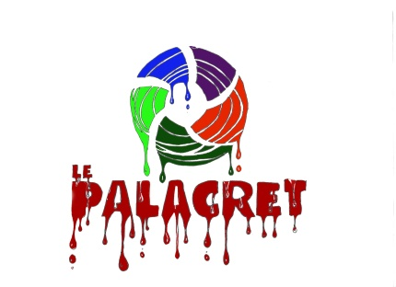COMMUNIQUÉ DE PRESSE

PALACRET, FAIS-MOI PEUR !
Mercredi 31 octobre 2018
A partir de 20h

L’équipe du Palacret organise pour la 6ème fois, le temps d’une soirée, des visites nocturnes théâtralisées sous le signe de l’angoisse sur le site du Palacret.
Cette année, nous avons orienté notre thématique vers "l'animalité", la fascination et les peurs qu'elle peut susciter dans notre imaginaire. Durant les longues soirées d'automne, entre cauchemar et réalité les griffes, museaux, fourrures et hurlements envahissent les bois du Palacret.... Des villageois disparaissent. Ça ne peut plus durer ! Nous devons savoir ce qu’il se passe là-bas. Allons-y tous ensembles ! Les bois ne sont pas sûrs, certains disent y avoir croisé des êtres mi-hommes, mi-bêtes. Heureusement, un guide vous accompagnera dans cette épreuve.
Départ de groupe toutes les demi-heures dès 20h et jusqu’à 21h30 à l’entrée du site.
3€/personne / Déconseillé aux – de 8 ans
soupe offerte à l’issue de la visite
Renseignement et réservation obligatoire auprès du bureau d’information touristique de Guingamp : 02 96 43 73 89

